UNIVERZITA SV. CYRILA A METODA V TRNAVE
FAKULTA MASMEDIÁLNEJ KOMUNIKÁCIE

NÁZOV PRÁCE

Rigorózna práca

20XX titul Meno Priezvisko
UNIVERZITA SV. CYRILA A METODA V TRNAVE
FAKULTA MASMEDIÁLNEJ KOMUNIKÁCIE

NÁZOV práce

Rigorózna práca

Študijný program: masmediálna komunikácia/marketingová komunikácia/digitálna komunikácia a zodpovednosť/teória digitálnych hier
Študijný odbor: mediálne a komunikačné štúdiá

20XX titul Meno Priezvisko
SEM VLOŽTE ZADANIE STIAHNUTÉ Z AISU

Čestné vyhlásenie

Vyhlasujem, že som predkladanú rigoróznu prácu Názov práce kurzívou spracoval/spracovala samostatne. Použitú literatúru uvádzam v zozname bibliografických referencií a zároveň osvedčujem použité citáty.

V Trnave dňa ...................................

..............................................................
vlastnoručný podpis

ABSTRAKT
PRIEZVISKO, Meno: Názov práce. [Rigorózna práca] / Meno Priezvisko – Univerzita sv. Cyrila a Metoda v Trnave. Fakulta masmediálnej komunikácie. – Stupeň odbornej kvalifikácie: Doktor filozofie (PhDr.). – Trnava : FMK UCM, 20XX. XY s.

Text, text, text, text, text, text, text, text, text, text, text, text, text, text, text, text, text, text, text, text, text, text, text, text, text, text, text, text, text, text, text, text, text, text, text, text, text, text, text, text, text, text, text, text, text, text, text, text, text, text, text, text, text, text, text, text, text, text, text, text, text, text, text, text, text, text, text, text, text, text, text, text, text, text, text, text, text, text, text, text, text, text, text, text, text, text, text, text, text, text, text, text, text, text, text, text, text, text, text, text, text, text, text, text, text, text, text, text, text, text, text, text, text, text, text, text, text, text, text, text, text, text, text, text, text, text, text, text, text, text, text, text, text, text, text, text, text, text, text, text, text, text, text, text, text, text, text, text, text, text, text, text, text, text, text, text, text, text, text, text, text, text, text, text, text, text, text, text, text, text, text, text, text, text, text, text, text, text, text, text, text, text, text, text, text, text, text, text, text, text, text, text, text, text, text, text, text, text, text, text, text, text, text, text, text, text, text, text, text, text, text, text, text, text, text, text.

Kľúčové slová: Abbbb. Cdddddd. Efffffffffff. Ghhhhhhhh. Ijjjjjjjjjjjjj.
ABSTRACT
PRIEZVISKO, Meno: Názov práce v anglickom jazyku. [Rigorous Thesis] / Meno Priezvisko. – University of Ss. Cyril and Methodius in Trnava. Faculty of Mass Media Communication. Degree of professional qualification: Doctor of Philosophy (PhDr.). – Trnava : FMK UCM, 20XX. XY p.

Text, text, text, text, text, text, text, text, text, text, text, text, text, text, text, text, text, text,
Text, text, text, text, text, text, text, text, text, text, text, text, text, text, text, text, text, text,
Text, text, text, text, text, text, text, text, text, text, text, text, text, text, text, text, text, text,
Text, text, text, text, text, text, text, text, text, text, text, text, text, text, text, text, text, text,
Text, text, text, text, text, text, text, text, text, text, text, text, text, text, text, text, text, text,
Text, text, text, text, text, text, text, text, text, text, text, text, text, text, text, text, text, text,
Text, text, text, text, text, text, text, text, text, text, text, text, text, text, text, text, text, text,
Text, text, text, text, text, text, text, text, text, text, text, text, text, text, text, text, text, text,
Text, text, text, text, text, text, text, text, text, text, text, text, text, text, text, text, text, text,
Text, text, text, text, text, text, text, text, text, text, text, text, text, text, text, text, text, text,
Text, text, text, text, text, text, text, text, text, text, text, text, text, text, text, text, text, text,
Text, text, text, text, text, text, text, text, text, text, text, text, text, text, text, text, text, text.

Key words: Abbbb. Cdddddd. Efffffffffff. Ghhhhhhhh. Ijjjjjjjjjjjjj.
PREDHOVOR

Rigorózna práca má xxx xxx znakov vrátane medzier, poznámok pod čiarou a textových polí.
OBSAH
ZOZNAM PRÍLOH 4
ZOZNAM ILUSTRÁCIÍ A TABULIEK 5
ZOZNAM SKRATIEK A ZNAČIEK 5
SLOVNÍK 5
ÚVOD 6
1 Teoretické východiská / súčasný stav problematiky doma a v zahraničí 7
1.1 Marketingová komunikácia v onlinovom prostredí 7
1.1.1 Nástroje marketingovej komunikácie – štýl nadpisu 3. úrovne 7
1.1.2 Názov oddielu – štýl nadpisu 3. úrovne 7
1.2 Názov podkapitoly – štýl nadpisu 2. úrovne 8
1.2.1 Názov oddielu – štýl nadpisu 3. úrovne 8
1.2.2 Názov oddielu – štýl nadpisu 3. úrovne 8
2 CIEĽ PRÁCE 9
2.1 Hlavný cieľ 9
2.2 Teoretické parciálne ciele 9
2.3 Empirické parciálne ciele 9
3 METODIKA PRÁCE 10
3.1 Charakteristika výskumného problému / Charakteristika objektu skúmania 10
3.2 Výskumné metódy a nástroje / Pracovné postupy 10
3.3 Výskumná vzorka / Výskumný materiál / Výskumné jednotky / Spôsob získavania údajov a ich zdroje 10
3.4 Formulácia výskumných otázok / predpokladov / hypotéz / Použité metódy 11
3.5 Určenie analytických kategórií / Štatistické metódy 11
4 VÝSLEDKY PRÁCE 12
5 ODPORÚČANIA / NÁVRHY / DISKUSIA / ZHRNUTIE / Autorská sebareflexia a kritika 14
ZÁVER 15
ZOZNAM BIBLIOGRAFICKÝCH REFERENCIÍ 16
PRÍLOHY vymazať, ak ich práca neobsahuje, nedopĺňať číslovanie (nečíslujú sa)

ZOZNAM PRÍLOH
PRÍLOHA A Názov Prílohy A
PRÍLOHA B Názov Prílohy B

ZOZNAM ILUSTRÁCIÍ A TABULIEK

ZOZNAM SKRATIEK A ZNAČIEK

SLOVNÍK

ÚVOD

Teoretické východiská / súčasný stav problematiky doma a v zahraničí
Úvodný text prvej kapitoly. Ak nevidíte v hornej časti dokumentu pravítko, kliknite na kartu „Zobraziť“ a zaškrtnite „Pravítko“. Budete tak môcť sledovať nastavenia okrajov a odsadenie textu pri odrážkach. Pred ďalším nadpisom vynechajte riadok.

Marketingová komunikácia v onlinovom prostredí
Marketing je súhrn všetkých činností, ktoré posúvajú tovary a služby a to od výrobcov až k spotrebiteľom. Väčšina aspektov podnikania závisí od úspešného marketingu. Marketing je proces, ktorým je produkt alebo služba predstavená a propagovaná potenciálnym zákazníkom. Bez marketingu by podnik mohol ponúkať najlepšie produkty alebo služby v odvetví, ale žiaden z potenciálnych zákazníkov by o tom nevedel a to len kvôli tomu, že sa o tom skrátka nedozvedel. Pre firmy je teda marketing dôležitým aspektom vďaka ktorému môžu napredovať a dostať sa do povedomia ľudí. Podľa Sambyala je marketingová komunikácia proces riadenia správ rôznym publikám s cieľom podnietiť požadovanú reakciu, ako je nákup produktu alebo služby (Sambyal, 2017).
Flesar vo svojej práci odkazuje na Zamazalovú, ktorá hovorí o marketingovej komunikácii ako o každej forme riadenej komunikácie, ktorú firma používa k informovaniu, presvedčovaniu alebo ovplyvňovaniu spotrebiteľa (Flesar, 2023).
Halada definuje internetový marketing ako využívanie internetovej siete na dosiahnutie marketingových účelov. Je úzko spojený s pojmami ako e-business, využíva pritom elektronické platformy – intranet, extranet a internet (Halada, 2023).

Nástroje marketingovej komunikácie – štýl nadpisu 3. úrovne
Text oddielu.

Názov oddielu – štýl nadpisu 3. úrovne
Text oddielu.

Názov podkapitoly – štýl nadpisu 2. úrovne
Text podkapitoly.

Názov oddielu – štýl nadpisu 3. úrovne
Text oddielu. Text. Text. Text. Text. Text. Text. Text. Text. Text. Text. Text. Text. Text. Text. Text. Text. Text. Text. Text.

Názov oddielu – štýl nadpisu 3. úrovne
Text. Text. Text. Text. Text. Text. Text. Text. Text. Text. Text. Text. Text. Text. Text. Text. Text. Text. Text. Text. Text. Text. Text. Text. Text. Text. Text. Text. Text. Text. Text. Text. Text. Text. Text. Text. Text. Text. Text. Text. Text. Text. Text. Text. Text. Text. Text. Text. Text. Text. Text. Text.
Text. Text. Text. Text. Text. Text. Text. Text. Text. Text. Text. Text. Text. Text. Text. Text. Text. Text. Text. Text. Text. Text. Text. Text. Text. Text. Text. Text. Text. Text. Text. Text. Text. Text. Text. Text. Text. Text.

CIEĽ PRÁCE
Každá hlavná kapitola sa začína na novej strane (použite zlom strany: Vložiť > Zlom strany).

Hlavný cieľ
Text. Text. Text. Text. Text. Text. Text. Text. Text. Text. Text. Text. Text. Text. Text. Text. Text. Text. Text. Text. Text. Text. Text. Text. Text. Text. Text. Text. Text. Text. Text. Text. Text. Text. Text. Text. Text. Text. Text. Text. Text. Text. Text. Text. Text. Text. Text. Text. Text. Text. Text. Text.
Text. Text. Text. Text. Text. Text. Text. Text. Text. Text. Text. Text. Text. Text. Text. Text. Text. Text. Text. Text. Text. Text. Text. Text. Text. Text. Text. Text. Text. Text. Text. Text. Text. Text. Text. Text. Text. Text.

Teoretické parciálne ciele
Text. Text. Text. Text. Text. Text. Text. Text. Text. Text. Text. Text. Text. Text. Text. Text. Text. Text. Text. Text. Text. Text. Text. Text. Text. Text. Text. Text. Text. Text. Text. Text. Text. Text. Text. Text. Text. Text. Text. Text. Text. Text. Text. Text. Text. Text. Text. Text. Text. Text. Text. Text.
Text. Text. Text. Text. Text. Text. Text. Text. Text. Text. Text. Text. Text. Text. Text. Text. Text. Text. Text. Text. Text. Text. Text. Text. Text. Text. Text. Text. Text. Text. Text. Text. Text. Text. Text. Text. Text. Text.

Empirické parciálne ciele
Text. Text. Text. Text. Text. Text. Text. Text. Text. Text. Text. Text. Text. Text. Text. Text. Text. Text. Text. Text. Text. Text. Text. Text. Text. Text. Text. Text. Text. Text. Text. Text. Text. Text. Text. Text. Text. Text. Text. Text. Text. Text. Text. Text. Text. Text. Text. Text. Text. Text. Text. Text.

METODIKA PRÁCE

Charakteristika výskumného problému / Charakteristika objektu skúmania
Text. Text. Text. Text. Text. Text. Text. Text. Text. Text. Text. Text. Text. Text. Text. Text. Text. Text. Text. Text. Text. Text. Text. Text. Text. Text. Text. Text. Text. Text. Text. Text. Text. Text. Text. Text. Text. Text. Text. Text. Text. Text. Text. Text. Text. Text. Text. Text. Text. Text. Text. Text.
Text. Text. Text. Text. Text. Text. Text. Text. Text. Text. Text. Text. Text. Text. Text. Text. Text. Text. Text. Text. Text. Text. Text. Text. Text. Text. Text. Text. Text. Text. Text. Text. Text. Text. Text. Text. Text. Text.

Výskumné metódy a nástroje / Pracovné postupy
Text. Text. Text. Text. Text. Text. Text. Text. Text. Text. Text. Text. Text. Text. Text. Text. Text. Text. Text. Text. Text. Text. Text. Text. Text. Text. Text. Text. Text. Text. Text. Text. Text. Text. Text. Text. Text. Text. Text. Text. Text. Text. Text. Text. Text. Text. Text. Text. Text. Text. Text. Text.
Text. Text. Text. Text. Text. Text. Text. Text. Text. Text. Text. Text. Text. Text. Text. Text. Text. Text. Text. Text. Text. Text. Text. Text. Text. Text. Text. Text. Text. Text. Text. Text. Text. Text. Text. Text. Text. Text.

Výskumná vzorka / Výskumný materiál / Výskumné jednotky / Spôsob získavania údajov a ich zdroje
Text. Text. Text. Text. Text. Text. Text. Text. Text. Text. Text. Text. Text. Text. Text. Text. Text. Text. Text. Text. Text. Text. Text. Text. Text. Text. Text. Text. Text. Text. Text. Text. Text. Text. Text. Text. Text. Text. Text. Text. Text. Text. Text. Text. Text. Text. Text. Text. Text. Text. Text. Text.
Text. Text. Text. Text. Text. Text. Text. Text. Text. Text. Text. Text. Text. Text. Text. Text. Text. Text. Text. Text. Text. Text. Text. Text. Text. Text. Text. Text. Text. Text. Text. Text. Text. Text. Text. Text. Text. Text.

Formulácia výskumných otázok / predpokladov / hypotéz / Použité metódy
Text. Text. Text. Text. Text. Text. Text. Text. Text. Text. Text. Text. Text. Text. Text. Text. Text. Text. Text. Text. Text. Text. Text. Text. Text. Text. Text. Text. Text. Text. Text. Text. Text. Text. Text. Text. Text. Text. Text. Text. Text. Text. Text. Text. Text. Text. Text. Text. Text. Text. Text. Text.
Text. Text. Text. Text. Text. Text. Text. Text. Text. Text. Text. Text. Text. Text. Text. Text. Text. Text. Text. Text. Text. Text. Text. Text. Text. Text. Text. Text. Text. Text. Text. Text. Text. Text. Text. Text. Text. Text.

Určenie analytických kategórií / Štatistické metódy

VÝSLEDKY PRÁCE
Na každú tabuľku, obrázok, graf, diagram alebo schému je potrebné vopred upozorniť v texte záverečnej práce (Tabuľka 1).
Názvom Tabuľka označíme každú tabuľku, ktorú vkladáme do práce bez ohľadu na to, či sme ju vytvorili vo Worde, Exceli alebo sme ju stiahli z internetu vo forme hotového obrázku. Označenie, názov a zdroj dát sa umiestňujú NAD tabuľku (veľkosť písma 10). Ak je označenie tabuľky uvedené v dvoch alebo viacerých riadkoch, medzi nimi sa uplatní jednoduché riadkovanie.

Tabuľka 1 Percentuálne vyjadrenie podielu investorov v jednotlivých krajinách (Lager, 2021)
Krajina | %
Taliansko | 33
USA | 28
Kanada | 26
Japonsko | 22
Spojené kráľovstvo | 21
Francúzsko | 18
Nemecko | 18

Poznámka: Variant bibliografickej referencie v označení tabuľky je viazaný na typ použitého informačného zdroja – vedecká alebo odborná publikácia / internetový zdroj s uvedením autora / internetový zdroj bez uvedenia autora / vlastné spracovanie a iné (pozri aktuálny Citačný manuál FMK). Pozor! V prípade internetového zdroja sa uvedie rok zverejnenia dokumentu v onlinovom prostredí; ak nie je známy, uvádza sa skratka b.d. (bez dátumu). Kompletné bibliografické referencie na všetky použité dokumenty sa musia nachádzať v zozname bibliografických referencií na konci záverečnej práce.

Termín Obrázok slúži spravidla na všeobecné označenie vizuálneho doplnku k textu záverečnej práce. Pokiaľ je však na obrázku znázornený graf, diagram alebo schéma, mali by ste uprednostniť pomenovanie Graf / Diagram / Schéma. Označenie, názov a zdroj sa umiestňujú POD obrázok, graf, diagram alebo schému (veľkosť písma 10).

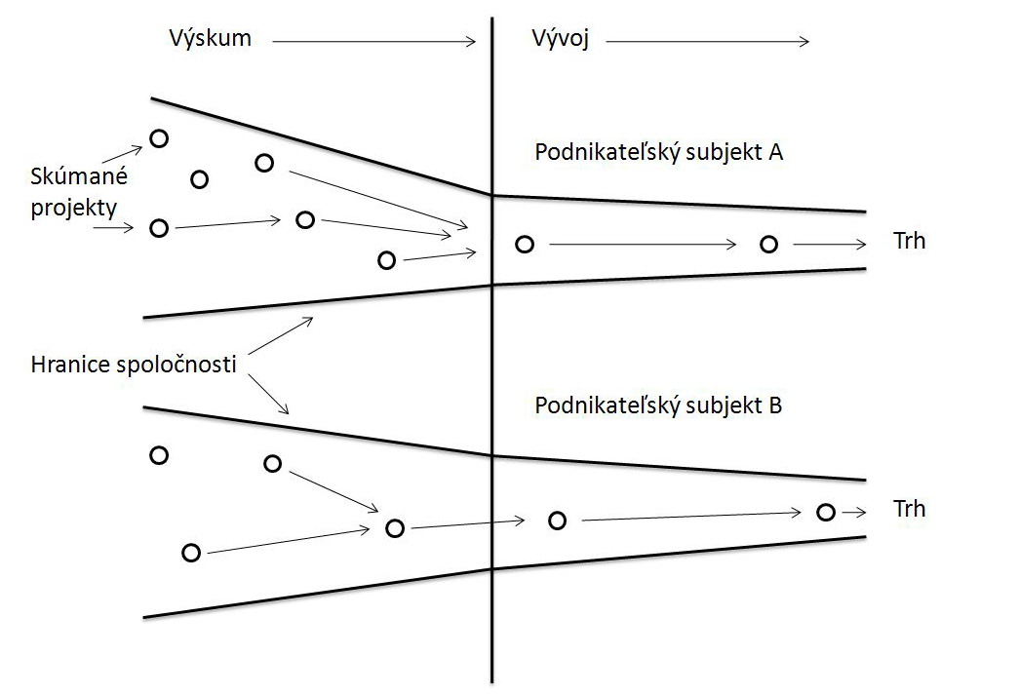
Obrázok 1 Grafické zobrazenie uzatvorenej inovácie (Chesbrough, 2018; vlastná úprava, 2023)

NÁVRHY / DISKUSIA / ZHRNUTIE

ZÁVER
Záver sa neoznačuje číslom (rovnako sa neoznačuje ani ÚVOD).

ZOZNAM BIBLIOGRAFICKÝCH REFERENCIÍ
Citujte podľa APA 7. vydanie

Citačný manuál FMK

Pomôcka na generovanie citácií: https://zbib.org/

Dokumentácia pre prípad nejasností:
https://apastyle.apa.org/style-grammar-guidelines/references/examples

PRÍLOHY

